Міністерство освіти і науки України
Національний університет «Львівська політехніка»
Кафедра систем штучного інтелекту



Звіт

Звіт
про виконання лабораторних та практичних робіт блоку № 5
На тему: «Програмування: алгоритм, програма, код. Системи числення. Двійкова система числення. Розробка та середрвище розробки програми.»
з дисципліни: «Основи програмування»
до:
Практичних Робіт до блоку № 5

Виконала:
Студентка групи ШІ-13
Бобринок Ангеліна Вадимівна

Тема: Файли. Бінарні Файли. Символи і Рядкові Змінні та Текстові Файли. Стандартна бібліотека та деталі/методи роботи з файлами. Створення й використання бібліотек
Мета: Ознайомитися з основними поняттями роботи з файлами, включаючи бінарні та текстові файли, символи й рядкові змінні, а також засвоїти методи роботи з файлами за допомогою стандартної бібліотеки, створення та використання власних бібліотек.
- Теоретичні відомості: Вступ до Роботи з Файлами:
  - Основні операції з файлами: відкриття, читання, запис, закриття
  - Робота з файловими дескрипторами
  - C-style читання з файлу та запис до файлу
  - Перевірка стану файлу: перевірка помилок, кінець файлу
  - Базові приклади читання та запису в файл
- Символи і Рядкові Змінні:
  - Робота з char та string: основні операції і методи
  - Стрічкові літерали та екранування символів
  - Конкатенація, порівняння та пошук у рядках
- Текстові Файли:
  - Особливості читання та запису текстових файлів
  - Обробка рядків з файлу: getline, ignore, peek
  - Форматування тексту при записі: setw, setfill, setprecision
  - Парсинг текстових файлів: розділення на слова, аналіз структури
  - Обробка помилок при роботі з файлами
- Бінарні Файли:
  - Вступ до бінарних файлів: відмінності від текстових, приклади (великі дані, ігрові ресурси, зображення)
  - Читання та запис бінарних даних
  - Робота з позиціонуванням у файлі: seekg, seekp
  - Серіалізація об'єктів у бінарний формат
- Стандартна бібліотека та робота з файлами:
  - Огляд стандартної бібліотеки для роботи з файлами
  - Потоки вводу/виводу: ifstream, ofstream, fstream
  - Обробка помилок при роботі з файлами
- Створення й використання бібліотек:
  - Вступ до створення власних бібліотек у С++
  - Правила розбиття коду на header-и(.h) та source(.cpp) файли
  - Статичні проти динамічних бібліотек: переваги та використання
  - Інтерфейси бібліотек: створення, документування, версіонування
  - Використання сторонніх бібліотек у проектах
Виконання роботи:
- Опрацювання завдання та вимог до програм та середовища:
Завдання №1

Задано рядок, що складається із символів. Символи поєднуються в слова.
Слова одне від одного відокремлюються одним або декількома пробілами.
Наприкінці тексту ставиться крапка. Текст містить не більше 255 символів.
Виконати ввід рядка, використовуючи функцію gets(s) і здійснити обробку
рядка у відповідності зі своїм варіантом.
Надрукувати всі слова, які містять по одній цифрі.

Завдання №2
Сформувати двійковий файл із елементів, заданої у варіанті структури, роздрукувати його вмістиме, виконати знищення й додавання елементів у відповідності зі своїм варіантом, використовуючи для пошуку елементів що знищуються чи додаються, функцію. Формування, друк, додавання й знищення елементів оформити у вигляді функцій. Передбачити повідомлення про помилки при відкритті файлу й виконанні операцій вводу/виводу.
Структура "Держава":
- назва;
- столиця;
- чисельність населення;
- займана площа.
Знищити всі елементи, у яких чисельність менше заданої, додати елемент
після елемента із зазначеним номером.

Завдання №3
Створити текстовий файл F1 не менше, ніж з 10 рядків і записати в нього інформацію
1) Скопіювати у файл F2 тільки ті рядки з F1, які починаються й закінчуються
на ту саму букву.
2) Підрахувати кількість символів в F2.
Завдання №4
Вам дано масив aa з NN цілих чисел.
Спочатку видаліть масиву aa усі елементи що повторюються, наприклад масив [1, 3, 3, 4] має перетворитися у [1, 3, 4].
Після цього оберніть посортовану версію масиву aa на KK, тобто при K=3K=3 масив [1, 2, 3, 4, 5, 6, 7] перетвориться на [4, 5, 6, 7, 1, 2, 3].
Виведіть результат.
Завдання №5
У вас є шахова дошка розміром 8×88×8 та дуже багато фігур.
Кожна клітинка може мати таке значення:
- Пуста клітинка OO
- Пішак PP
- Тура RR
- Кінь NN
- Слон BB
- Король KK
- Королева QQ
Вам дають позиції фігур на дошці (всі фігури одного кольору, кількість королів може бути > 1).
Далі йдуть QQ запитів з координатами клітинки {x,y}{x,y}. На кожен запит ви маєте вивести стрічку sisi - посортовані за алфавітом букви фігур, які атакують цю клітинку (пішаки атакують вниз).
У випадку, якщо на клітинці стоїть якась фігура - виведіть символ XX.
У випадку, якщо клітинку не атакують - виведіть OO.
Наявніть фігури у певній клітинці не блокує атаку для іншої фігури. Тобто якщо між турою та клітинкою стоїть інша фігура - вважається що тура атакує цю клітинку.
Завдання №6
Реалізувати функцію створення файла і запису в нього даних:
enum FileOpResult { Success, Failure, … };
FileOpResult write_to_file(char *name, char *content);
Умови задачі:
- створити файл із заданим ім’ям; якщо файл існує – перезаписати його вміст
- написати код стійкий до різних варіантів вхідних параметрів
- name – ім’я, може не включати шлях
- записати у файл вміст стрічки content, прочитати content із стандартного вводу
- повернути статус операції: Success – все пройшло успішно, Failure – файл не вдалося створити, або збій операції відкриття, запису даних, чи закриття файла.
Реалізувати функцію створення файла і запису в нього даних:
enum FileOpResult { Success, Failure, … };
FileOpResult copy_file(char *file_from, char *file_to);
Умови задачі:
- копіювати вміст файла з ім’ям file_from у файл з ім’ям file_to; написати код стійкий до різних варіантів вхідних параметрів, обробити всі можливі варіанти відсутності одного з файлів
- file_from, file_to – можуть бути повним або відносним шляхом
- повернути статус операції: Success – все пройшло успішно, Failure – файл не вдалося створити, або збій операції відкриття, читання чи запису даних, закриття файла.
Завдання №7
Весна — чудова пора року: природа просинається після зимової сплячки, співають пташки, цвітуть квіточки, на вулицях з’являється все більше й більше красивих дівчат, і так важко втриматися, щоб не закохатися в якусь із них.
Можливо ви не повірите, але навесні може закохатися будь-хто (звичайно, якщо він не зробив цього раніше), навіть такі дивовижні створіння, як програмісти.
От і широковідомого у вузьких колах програміста Антона не минули стріли Амура — ось уже кілька тижнів йому з голови не йде одна прекрасна особа. Відверто кажучи, автор цього тексту не знає, як її звати, та це й не має ніякого значення. Коли наш закоханий іде вулицею і бачить вивіски, він машинально запам’ятовує їх, а потім думає, скільки разів можна скласти з усіх букв, які йому зустрілися, слово «весна». Або ім’я коханої. Або ще щось.
Допоможіть йому порахувати, скільки разів він зможе скласти задумане ним слово, якщо будь-яку букву можна використати не більше ніж один раз.

- Дизайн та планована оцінка часу виконання завдань:
Завдання №1
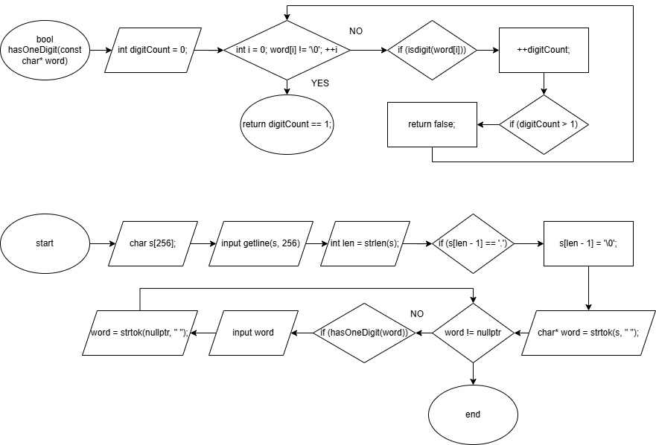
- Конфігурація середовища до виконання завдань:

Планування роботи в notion
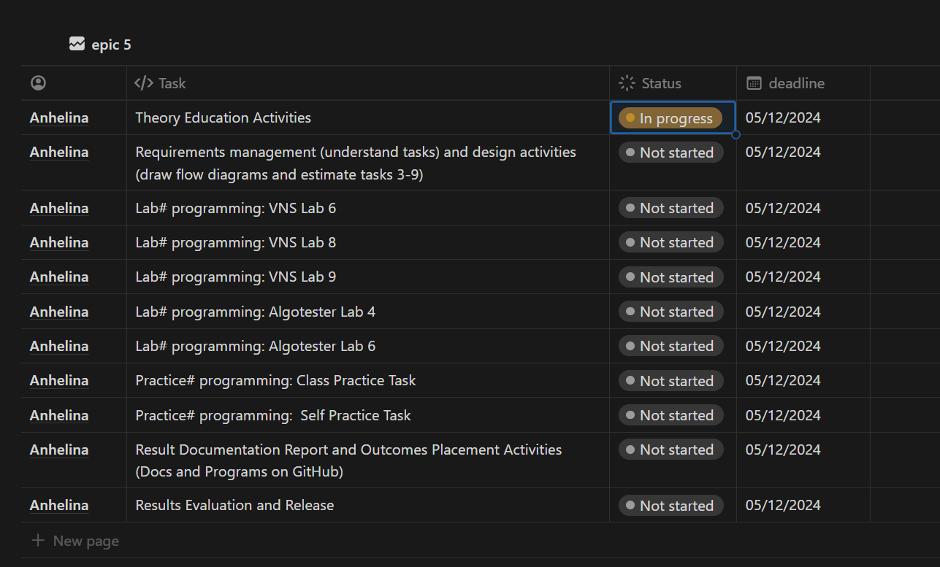

Зустріч з командою та обговорення питань
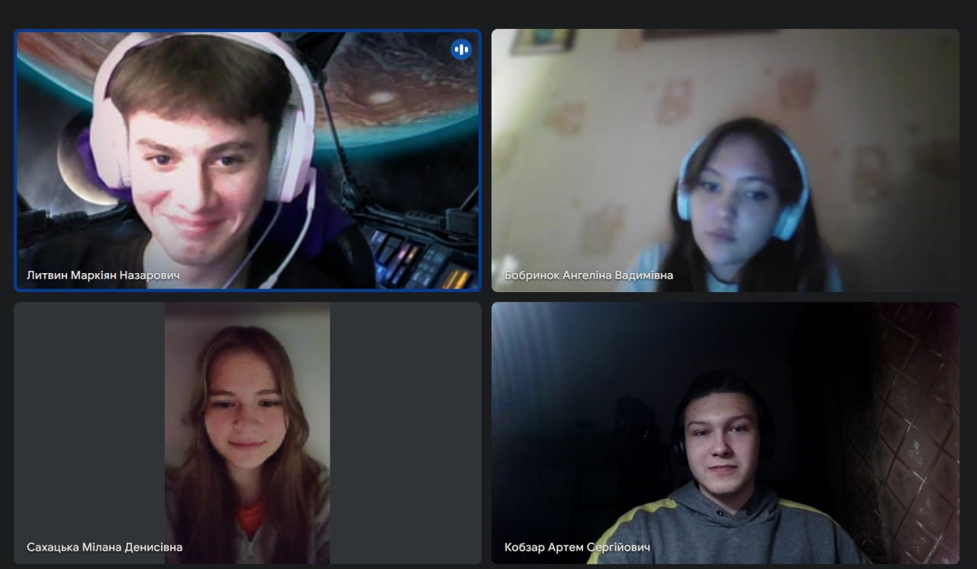

- Код програм з посиланням на зовнішні ресурси:
Завдання №1
vns_lab_6_anhelina_bobrynok.cpp
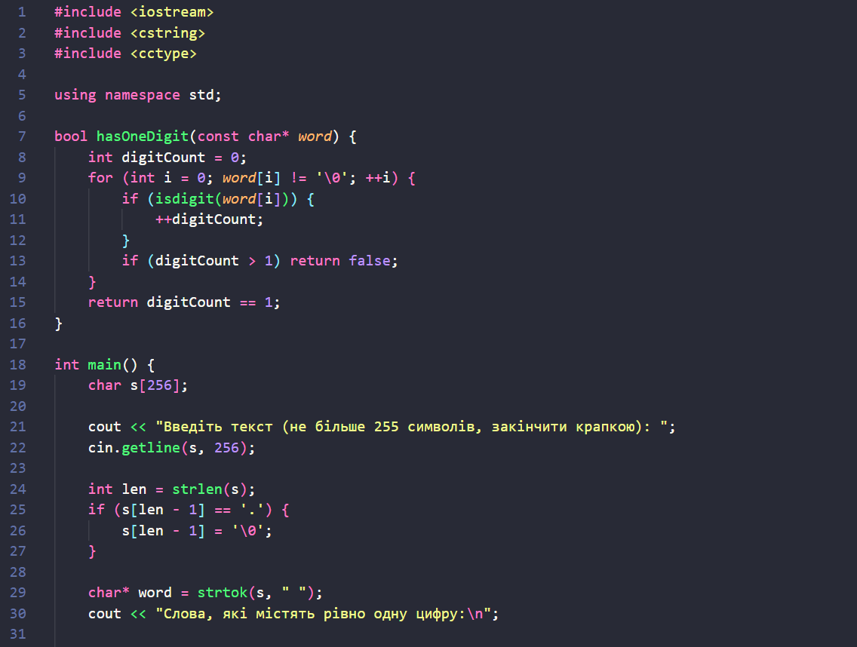
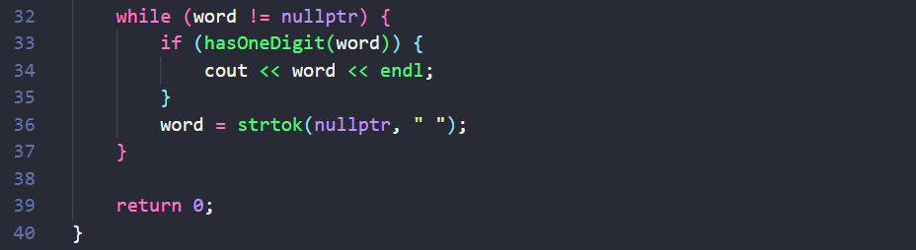

Завдання №2
vns_lab_8_anhelina_bobrynok.cpp
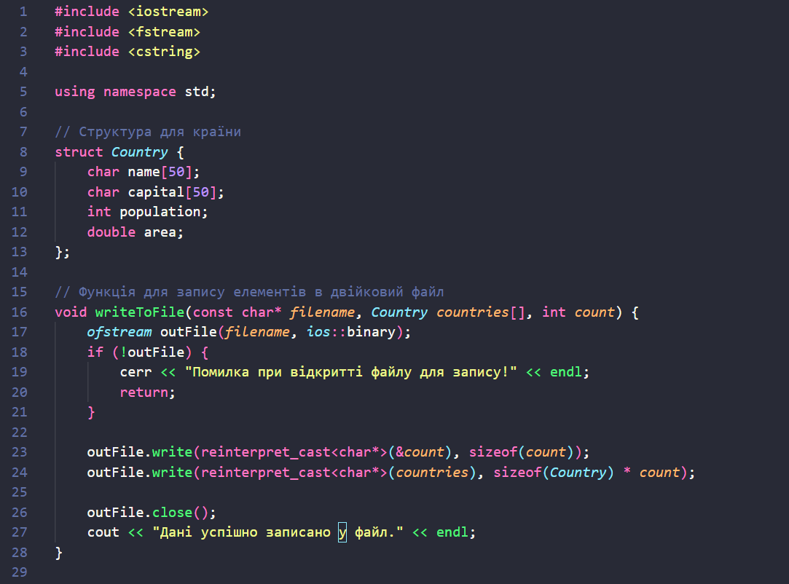
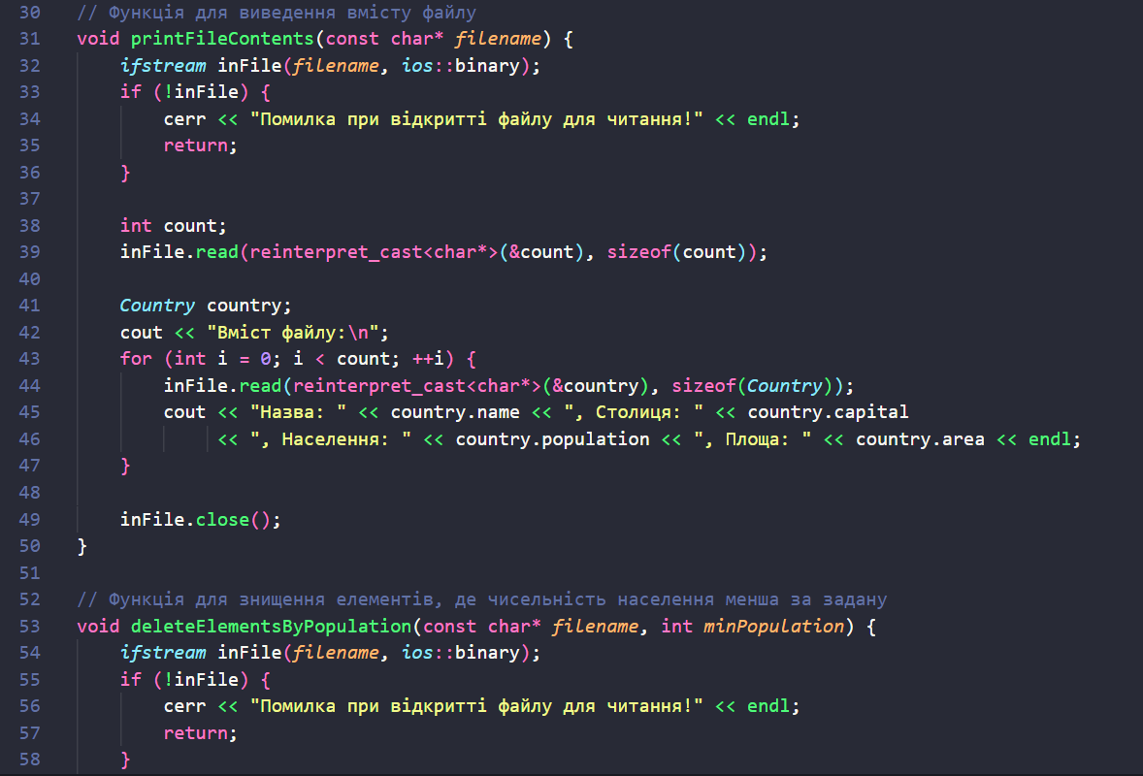
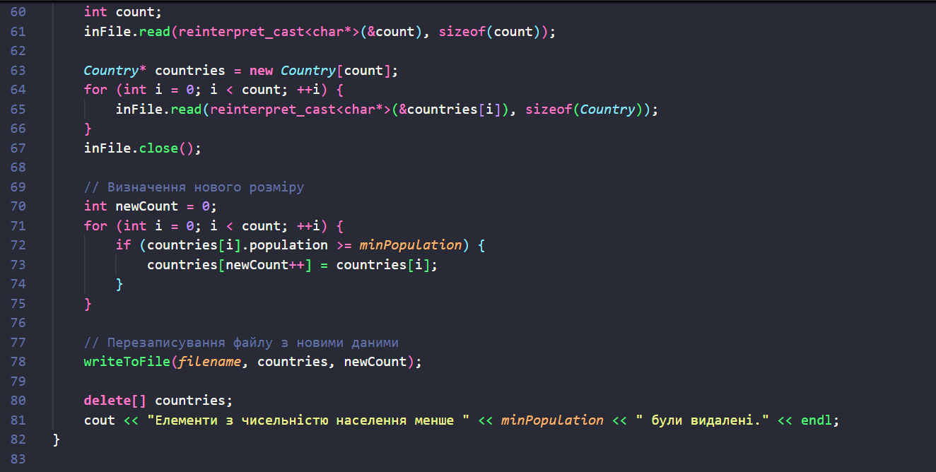
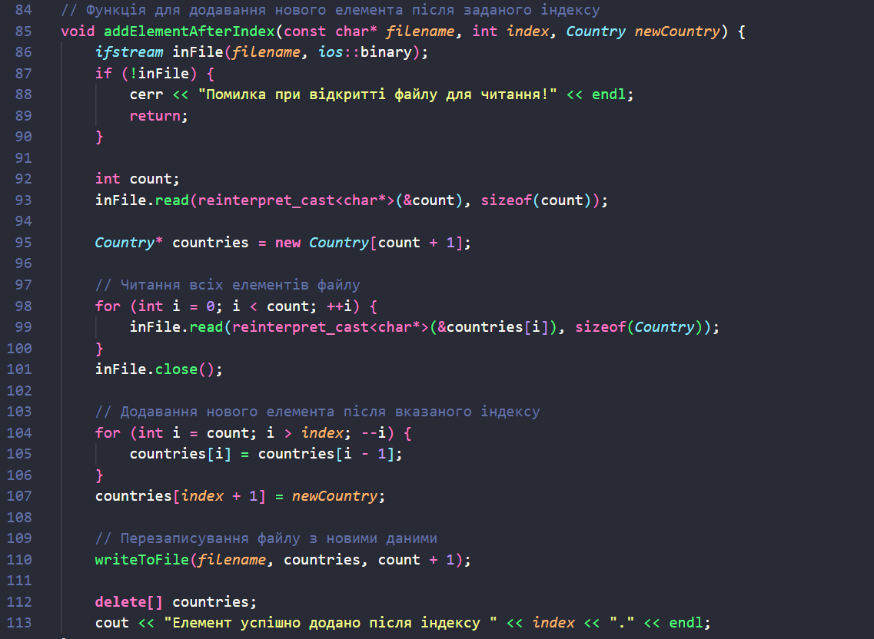
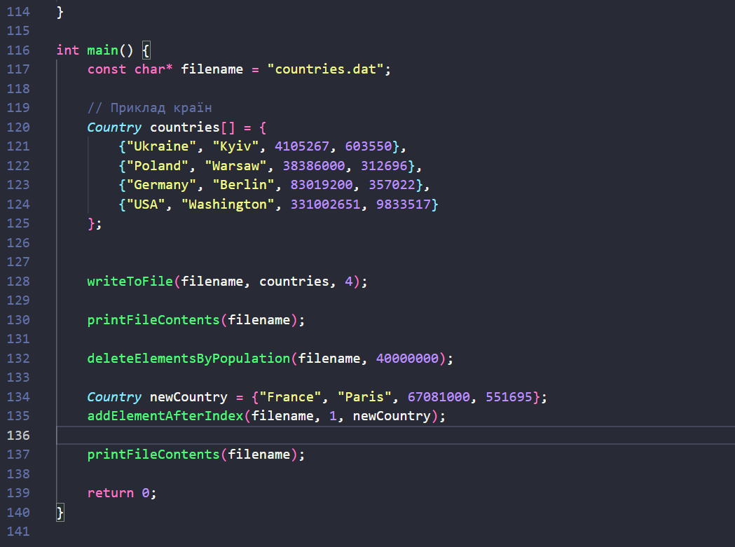

Завдання №3
vns_lab_9_anhelina_bobrynok.cpp
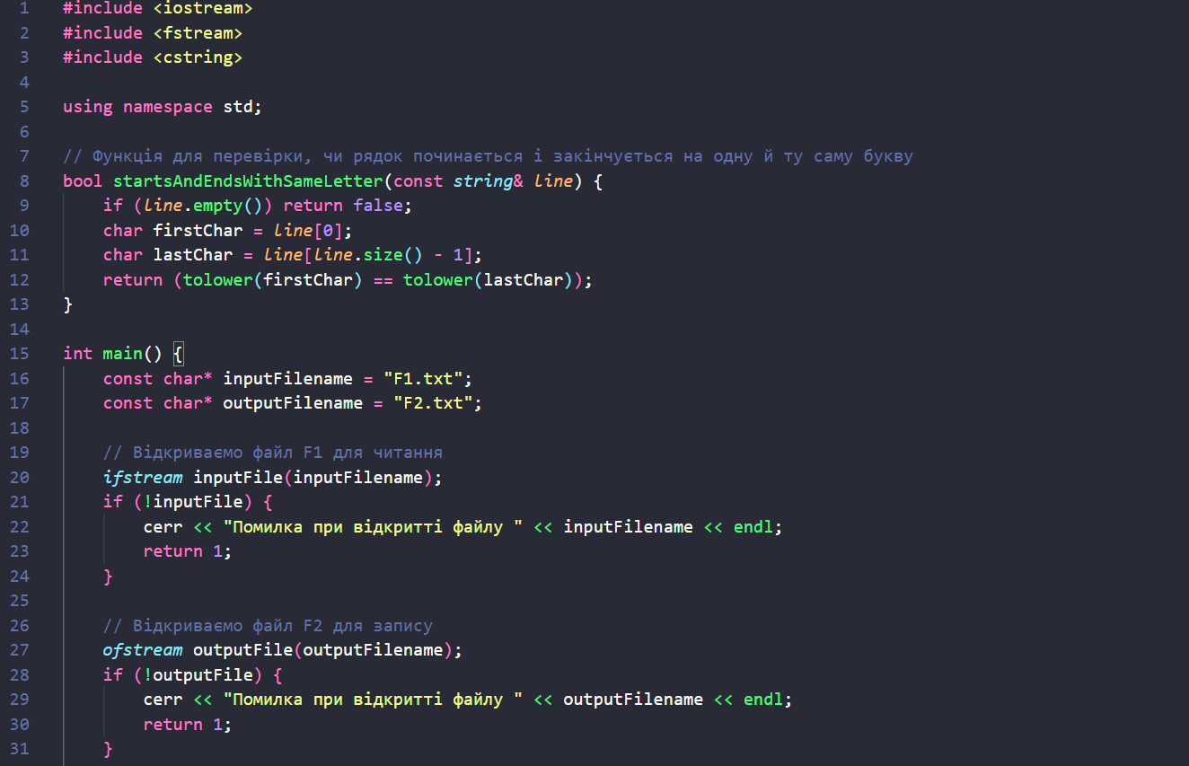
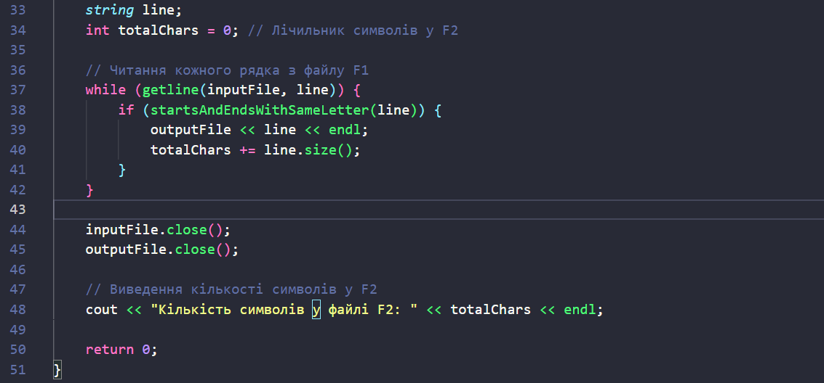
Завдання №4
algotester_lab_4_v1_anhelina_bobrynok.cpp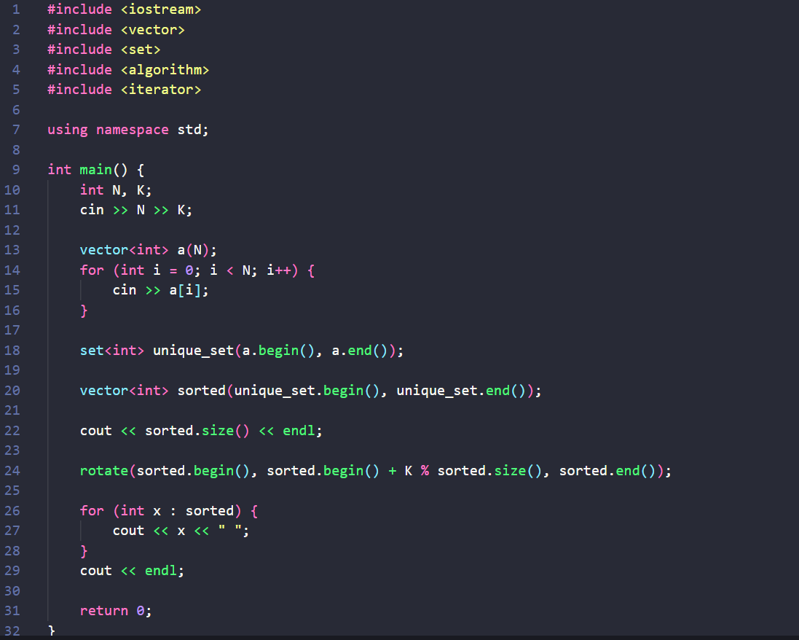
algotester_lab_4_v2_anhelina_bobrynok.cpp
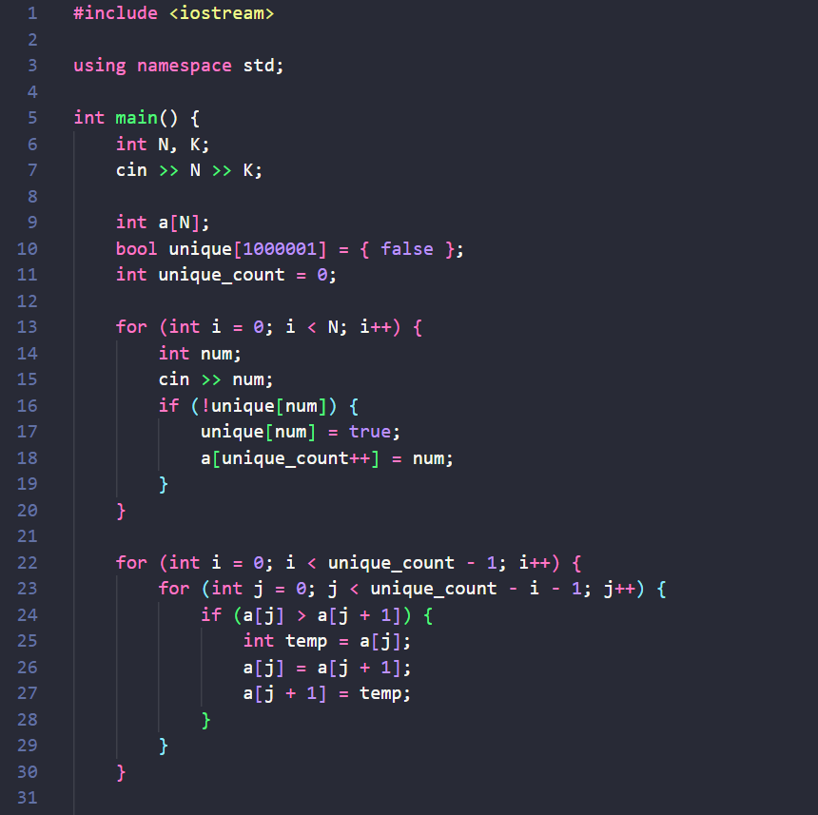
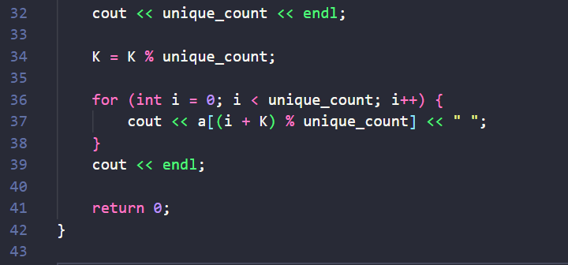
Завдання №5
algotester_lab_6_anhelina_bobrynok .cpp
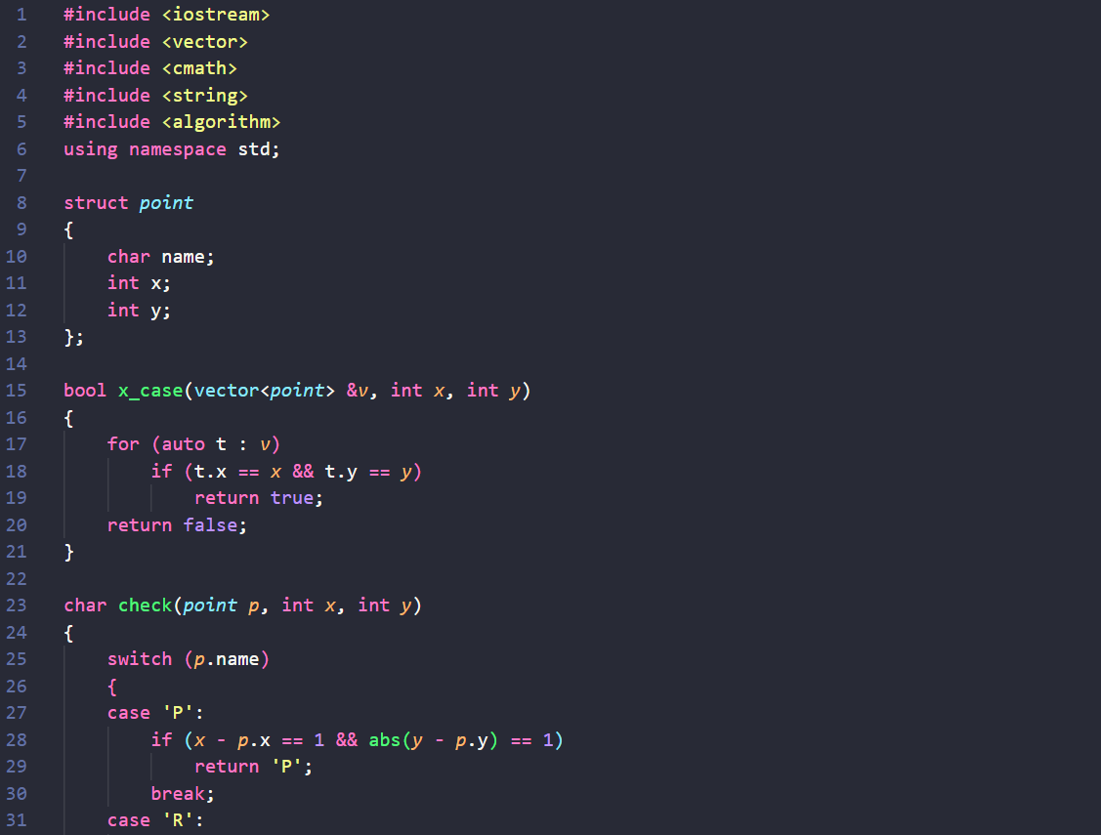
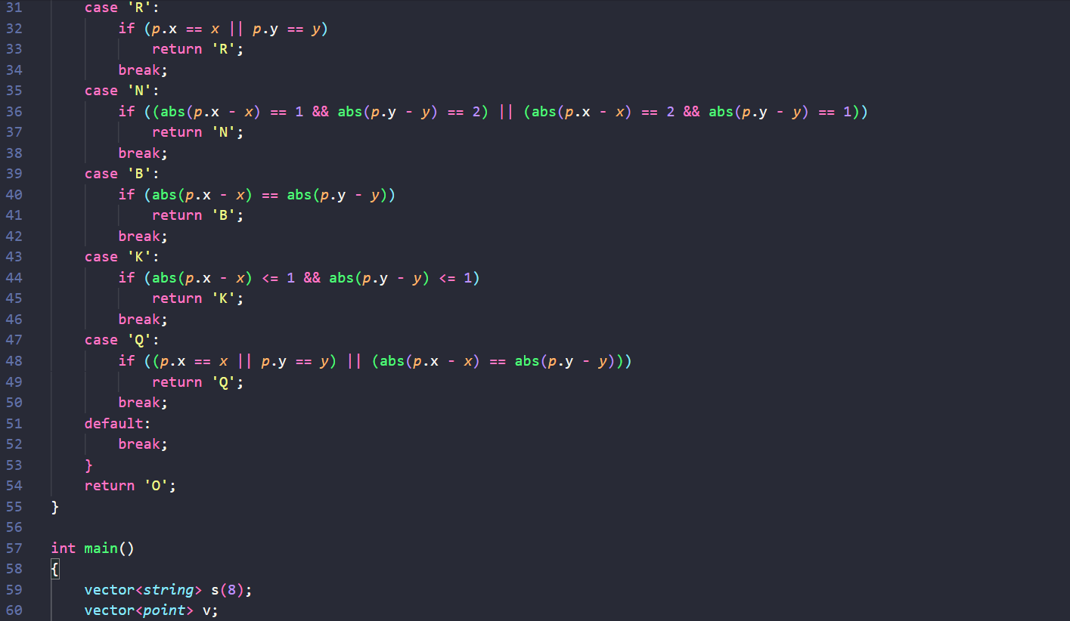
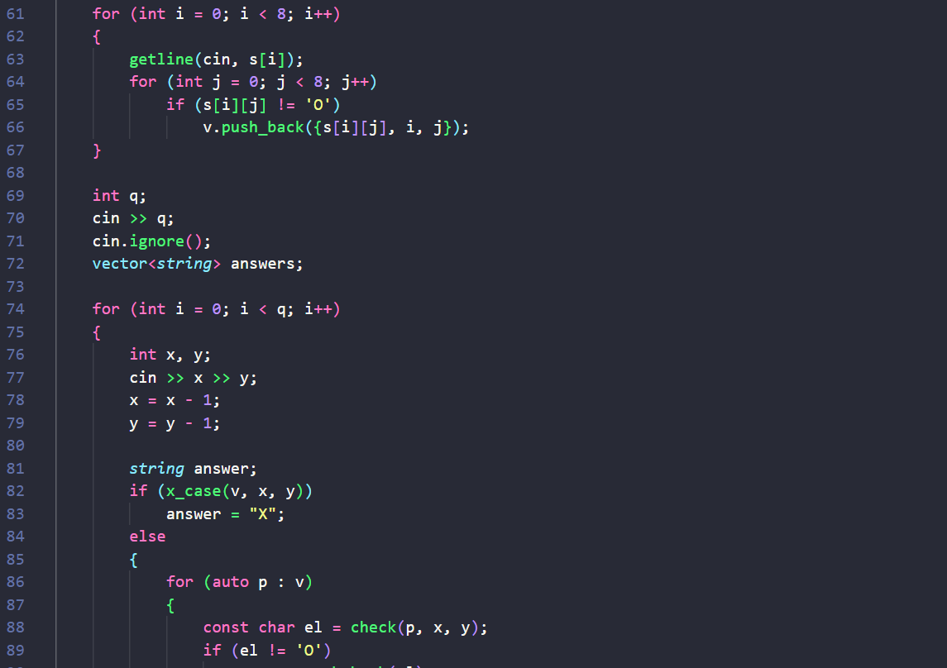
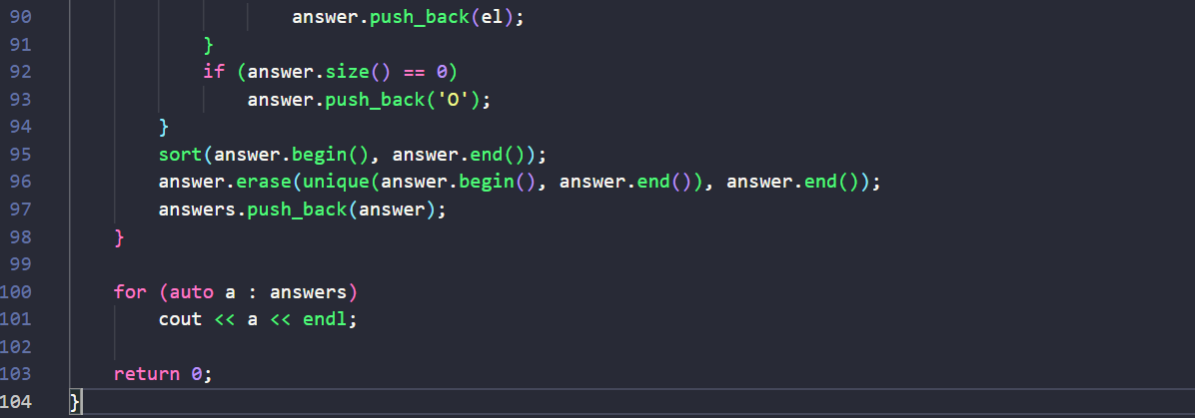
Завдання №6
practice_work_task_1_anhelina_bobrynok.cpp
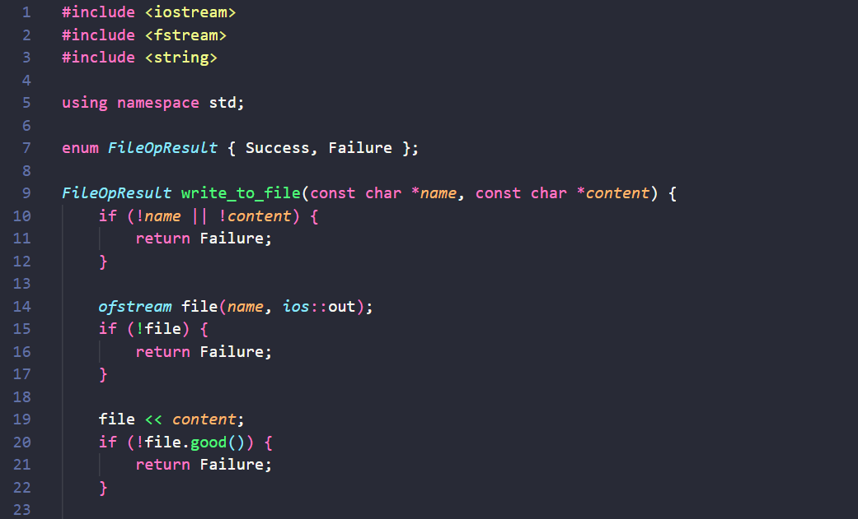
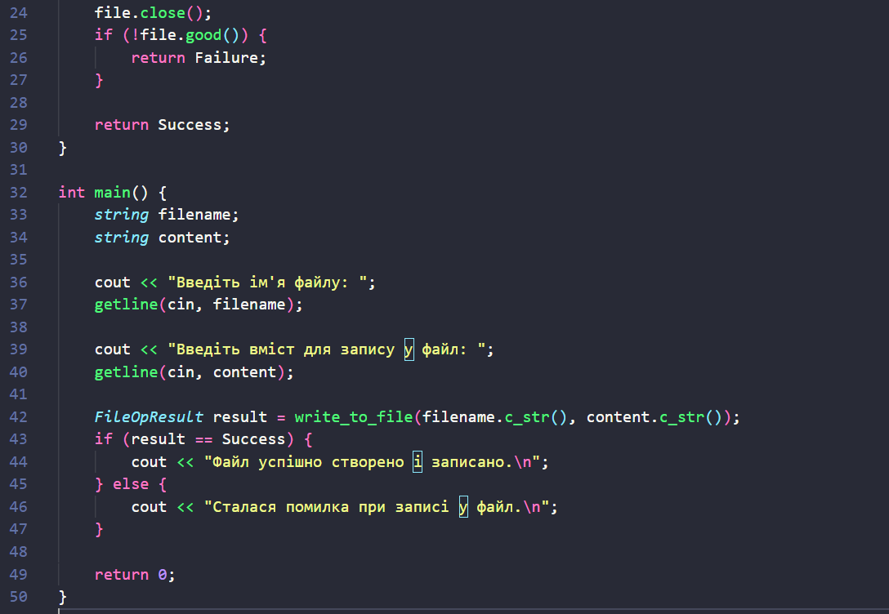
practice_work_task_2_anhelina_bobrynok.cpp
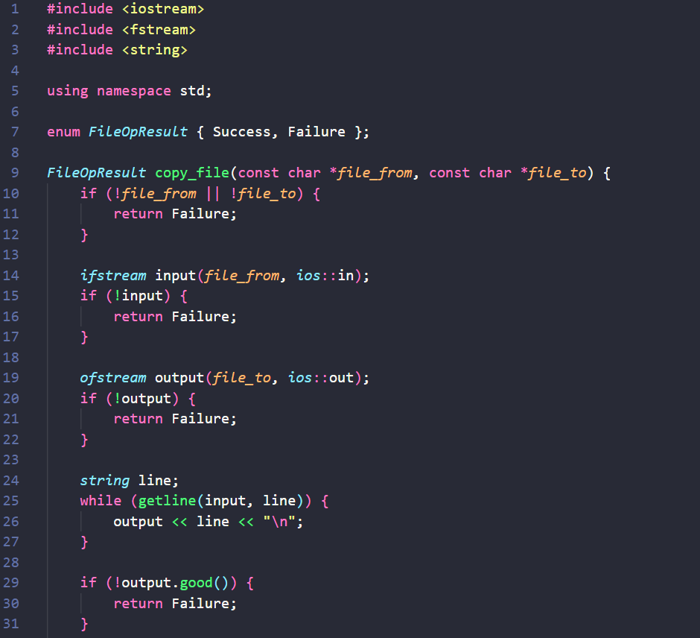
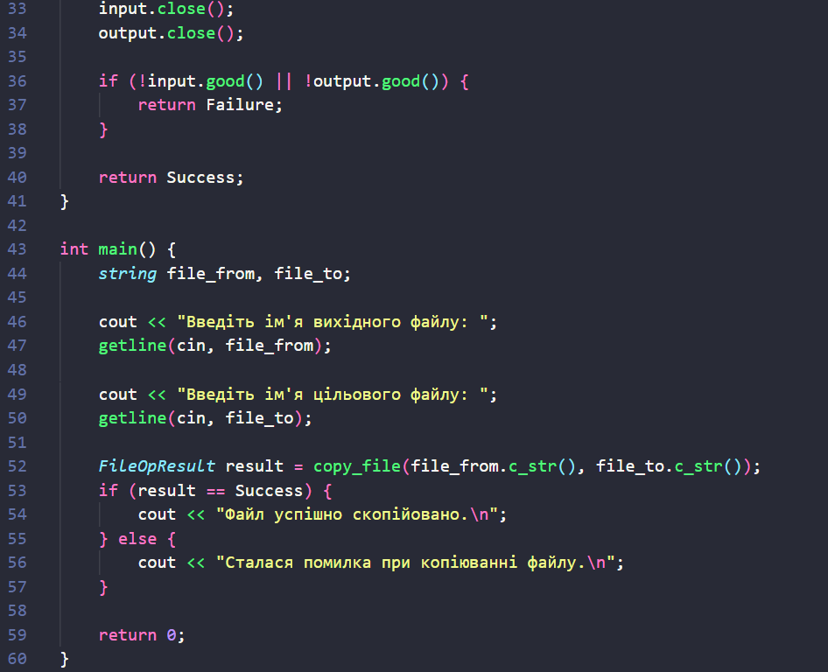
Завдання №7
self_practice_work_anhelina_bobrynok.cpp
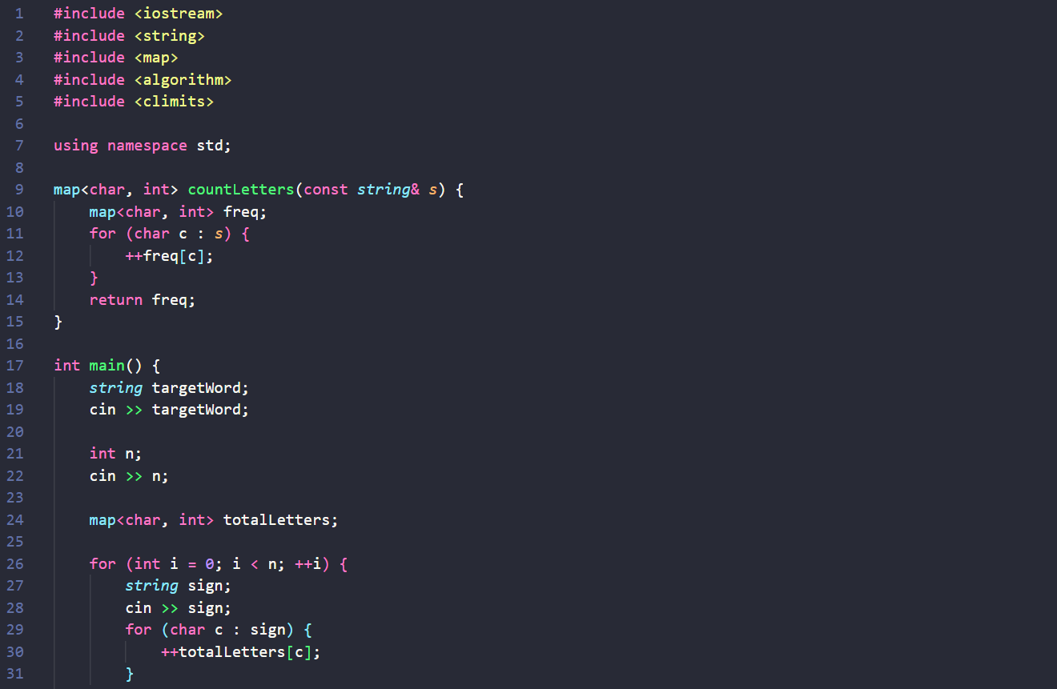
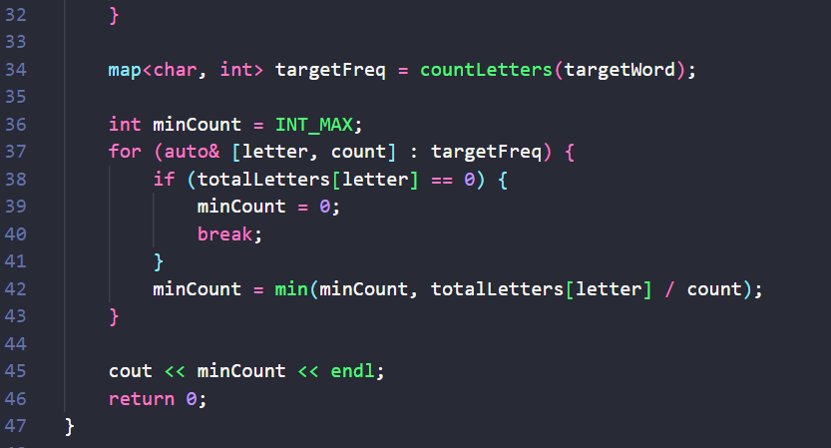

5)Результати виконання завдань, тестування та фактично затрачений час:
Завдання №1
Завдання №2
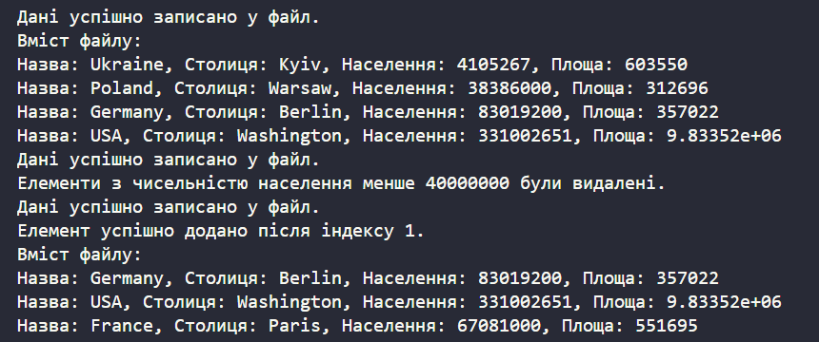
Завдання №3
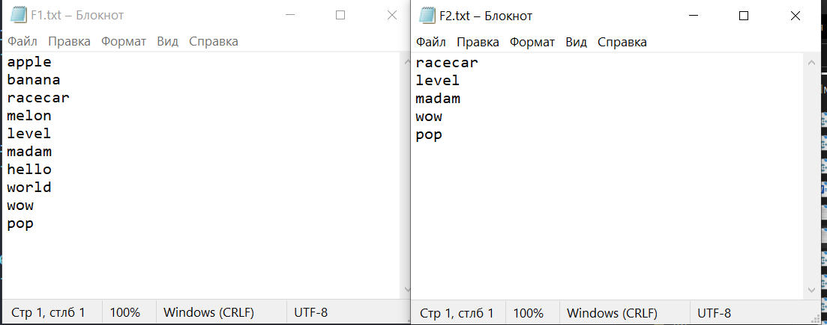
Завдання №4
Завдання №5
Завдання №6
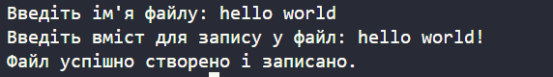
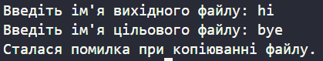
Завдання №7
Висновки: Завдяки цій лабораторній роботі я мала змогу oзнайомитися з основними поняттями роботи з файлами, включаючи бінарні та текстові файли, символи й рядкові змінні, а також засвоїти методи роботи з файлами за допомогою стандартної бібліотеки, створення та використання власних бібліотек.

